|  |  |
| --- | --- |
|  | **BD – TP4**  **Requêtes SQL** |

1. **Schéma relationnel :**

**Créer avec le langage SQL de votre choix la base de données**

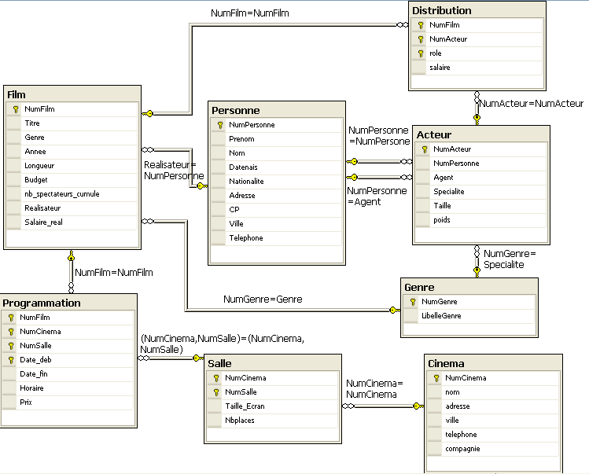

FILM (NUMFILM, TITRE, GENRE, ANNEE, LONGUEUR, BUDGET, NB_SPECTATEUR_CUMULE, #REALISATEUR, SALAIRE_REAL)

PERSONNE (NUMPERSONNE, PRENOM, NOM, DATENAIS, NATIONALITE, ADRESSE, CP, VILLE, TELEPHONE)

-- Rq : la table PERSONNE contient les acteurs, les réalisateurs et les agents.

ACTEUR (NUMACTEUR, #NUMPERSONNE, #AGENT, #SPECIALITE, TAILLE, POIDS)

GENRE (NUMGENRE, LIBELLEGENRE)

-- Rq : la table GENRE est à la fois utilisée pour le genre des films et les spécialités des acteurs (mêmes données)

DISTRIBUTION (#NUMFILM, #NUMACTEUR, ROLE, SALAIRE)

CINEMA (NUMCINEMA, NOM, ADRESSE, VILLE, TELEPHONE, COMPAGNIE)

SALLE (#NUMCINEMA, NUMSALLE, TAILLE_ÉCRAN, NBPLACES)

PROGRAMMATION (#NUMFILM, #[NUMCINEMA, NUMSALLE], DATE_DEB, DATE_FIN, HORAIRE, PRIX)

# Les clés primaires sont soulignées. Les clés étrangères sont préfixées par #.

# 2) Requêtes

Utiliser soit la norme SQL1, soit la norme SQL2 pour écrire les éventuelles requêtes :

1. Afficher la liste de tous les films classés par ordre alphabétique.
2. Donner la liste des villes (par ordre alphabétique) dans lesquelles les personnes résident.

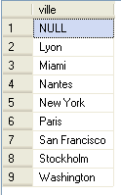

1. Afficher le titre des films et leur budget pour les films de moins de 1.000.000 $ de budget et faire afficher au niveau de chaque enregistrement ‘Film à petit budget’

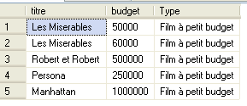

1. Afficher toutes les personnes habitant sur une avenue

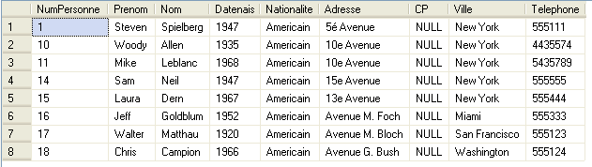

1. Afficher toutes les personnes qui n’ont pas renseigné leur numéro de téléphone

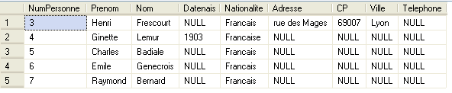

1. Afficher les noms des réalisateurs habitant une ville commençant par la lettre ’N’

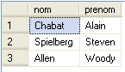 *(les résultats peuvent être affichés dans un ordre différent)*

1. Afficher tous les films (TITRE, ANNEE, REALISATEUR) qui n’ont pas été réalisés par Spielberg

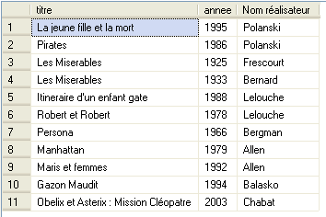

1. Afficher pour chaque réalisateur (nom, prénom) et chaque film (titre) son salaire à la minute de film

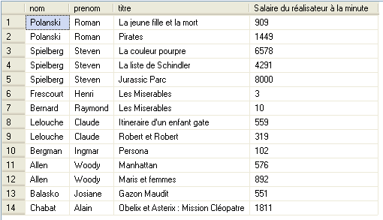

1. Afficher pour chaque film, les nom et prénom des acteurs et leur salaire (afficher le titre du film par ordre alphabétique et le salaire par ordre décroissant)

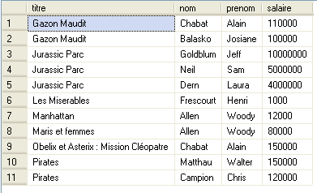

1. Sachant que les salaires des acteurs sont en $ dans la base, afficher les salaires des acteurs (ainsi que leur nom et le titre du film joué) en euro (1 €=1.3$)

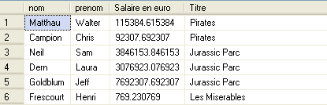 …

1. Quels sont les acteurs dramatiques (nom, prénom) qui ont joué dans un film de Spielberg.

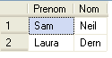

1. Donner le nom et le prénom des réalisateurs qui ont joué dans au moins un de leurs propres films.

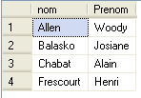*(les résultats peuvent être affichés dans un ordre différent)*

1. Quels sont les cinémas indépendants Bordelais, avec le film correspondant, qui passent un film de Woody Allen à partir de 22 heures dans une salle d'au moins 100 places et d'écran de taille supérieure à 30 m2.



1. Afficher tous les genres de film et les titres des films associés à chaque genre (jointure externe à gauche ou à droite. Cf. Remarque 2 en fin de document)

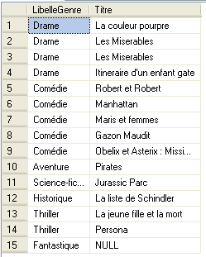

1. Afficher les cinémas dont les salles n’ont pas été saisies dans la base



1. Afficher les programmations dans toutes les salles de tous les cinémas (même si la salle n’a pas de programmation)

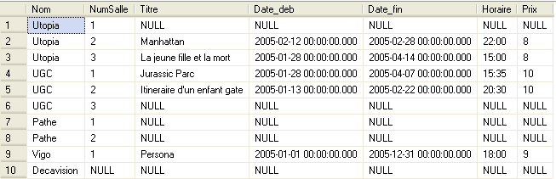

1. Quel est le total des salaires des acteurs du film «Jurassic Parc».



1. Donner le nombre de films par genre.

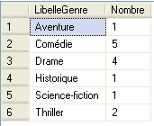

1. Trouver le genre des films des années 90 dont le budget moyen (du genre) dépasse 10.000.000 $.



1. Lister les cinémas dont la taille moyenne d'écran est supérieure à 40mètres carrés.



1. Afficher les réalisateurs qui n’habitent pas dans les villes où il y a un cinéma

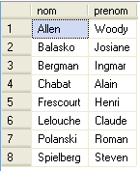

1. Trouver le titre et l’année du film le plus long.



1. Trouver le titre des films qui passent dans aucun cinéma de la compagnie UGC. Répondre à cette requête de 2 façons : avec IN (et/ou NOT IN) et avec EXISTS (ou NOT EXISTS)

*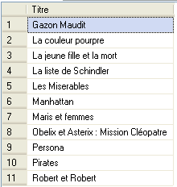(les résultats peuvent être affichés dans un ordre différent)*

1. Afficher les acteurs qui ont gagné plus (en tout) que la somme des salaires d’un réalisateur quelconque

*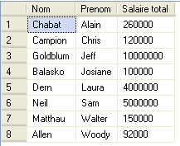(les résultats peuvent être affichés dans un ordre différent)*

1. Afficher les acteurs qui ont gagné plus (en tout) que tous les réalisateurs (pour tous les films réalisés)

*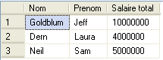(les résultats peuvent être affichés dans un ordre différent)*

1. Donner le nom et le prénom des réalisateurs qui ont un salaire plus élevé sur un film que leurs acteurs (acteurs du même film).

